昌乐县国土空间总体规划（2021-2035年）
社会稳定风险评估报告

昌乐县自然资源和规划局
目录
1项目概况 1
1.1项目背景 1
1.2项目组织 2
1.3项目方案 2
2评估概况 4
2.1评估目的 4
2.2评估单位 4
2.3评估原则 4
2.4评估依据 5
2.5评估内容 6
2.6评估方法 6
3风险识别 7
3.1风险评估指标设计 7
3.2文献研究 9
3.3利益相关方调查 11
3.4主要风险因素分析 24
3.5初始风险等级 27
4风险防范和化解措施 28
4.1综合风险防范和化解措施 28
4.2专项风险防范和化解措施 28
5结论及建议 29
5.1项目结论 29
5.2项目建议 29

1项目概况

1.1项目背景
为着力解决空间性规划重叠冲突、部门职责交叉重复、地方规划朝令夕改等问题，党中央、国务院作出了“建立国土空间规划体系并监督实施”的重大部署。2019年以来，党中央、国务院相继印发《关于建立国土空间规划体系并监督实施的若干意见》《关于在国土空间规划中统筹划定落实三条控制线的指导意见》《关于建立以国家公园为主体的自然保护地体系的指导意见》等重要文件，对国土空间规划体系建设和规划编制作出了明确部署，开启了我国空间规划体系系统性、整体性和重构性改革。自然资源部陆续发布《市级国土空间规划编制指南（试行）》《国土空间调查、规划、用途管制用地用海分类指南（试行）》等重要技术文件，山东省自然资源厅陆续印发了《山东省市县国土空间总体规划编制导则（试行）》等文件，指导市县级空间规划编制。
结合新的发展形势和建设需要，着眼于未来，为了更好地分析昌乐县发展条件，促进地区发展，进一步优化空间规划，合理安排生产、生活、生态等各类建设空间，形成和谐、有序的空间结构，拓展新的城市空间，提升城市的整体品质，保证土地的集约节约高效利用，这需要依法制定科学、可实施性强的国土空间规划，建立与管理体制相对应的空间规划体系。
重大决策的社会稳定风险评估要从合法性、合理性、可行性和可控性等方面开展。《昌乐县国土空间总体规划（2021-2035年）》是贯彻《中共中央国务院关于建立国土空间规划体系并监督实施的若干意见》（中发〔2019〕18号）精神，落实《自然资源部关于全面开展国土空间规划工作的通知》（自然资发〔2019〕87号）要求，实现“多规合一”，将主体功能区规划、土地利用规划、城乡规划等空间规划融合为统一的国土空间规划。科学构建昌乐县国土空间规划体系并监督实施，强化国土空间规划对各项规划的指导约束作用，国土空间规划编制工作意义重大，是昌乐县全自然要素保护与开发利用的一次规划重构，必须结合昌乐县的实际情况，对昌乐县未来发展可能带来的社会稳定风险进行评估，并提出切实可行的风险防控措施和紧急预案。

1.2项目组织

1.2.1编制主体
昌乐县国土空间总体规划编制主体为昌乐县人民政府，昌乐县自然资源和规划局牵头负责规划编制的统筹、指导和协调工作，做好与省、市自然资源主管部门、县有关单位、各镇（街道）的沟通对接，联动推进县国土空间总体规划编制工作。

1.2.2技术单位
山东建筑大学设计集团有限公司
山东建筑大学设计集团有限公司（原山东建筑大学设计研究院）创立于1960年，是学校下属的全资校办企业。目前拥有建筑工程、城乡规划、风景园林、土地规划、工程咨询、房屋建筑监理六项甲级资质，市政工程、古建筑保护、人防工程三项乙级资质和施工图设计审查一类（含超限审查）资格，通过了质量、环境、职业健康安全三大国际管理体系认证。集团依托山东建筑大学的人才与学科优势，致力于设计与教学科研相结合，是山东省实力最强的综合设计服务机构之一。
集团规划设计业务面向城镇与乡村，致力于服务各级政府部门和企业，涵盖范围涉及城镇发展战略规划和研究、国土空间总体规划、专项规划、详细规划、城市设计和城市更新、宜居城镇规划和研究、乡村规划和研究、风景园林和景观规划设计、历史文化遗产保护规划和研究、交通规划和研究、市政能源规划和研究、照明规划和设计、选址论证、实施评估、影响评价、城市体检、规划咨询、技术服务、规范标准、导则规定、专家论证、培训考察、数字科技与传媒和国土调查、整治、保护及评价等各个方面，并针对规划管理提供专业化的技术审查、规划咨询、大数据分析应用和信息平台建设与维护等服务。不断革新经营观念，创新设计理念，服务山东市场，深耕齐鲁大地，逐步将规划服务范围拓展到新疆、青海、甘肃、黑龙江、内蒙古、山西、河南、河北、安徽广西和海南等二十多个省份，取得了丰硕的规划业务成果。

1.3项目方案

1.3.1规划定位
本规划是对昌乐县域范围内国土空间开发保护做出的总体安排和综合部署，是指导城乡各类开发建设活动、开展国土空间资源保护利用与修复、制定空间发展政策和实施国土空间规划管理的蓝图，是编制相关专项规划和详细规划的依据。凡在规划范围内涉及国土空间和自然资源保护利用的各项政策、规划的制定，以及各类规划建设管理活动，均应符合本规划。

1.3.2规划期限与范围
本规划基期年为2020年，规划期限为2021-2035年，近期目标年为2025年，远景展望至2050年。
规划范围为昌乐县行政辖区范围，总面积为1100.51平方公里。规划层次包括县域、中心城区两个层次。中心城区为城市建成区和规划扩展区域，空间上与宝都、宝城、五图、朱刘街道城镇开发边界相衔接，总面积69.62平方公里。

1.3.3规划成果组成
规划成果包括规划文本、规划图件、规划说明、专题报告、规划数据库和其他资料等。
1.3.4草案公示及意见采纳情况
本次草案公示时间为2023年2月14日至2023年3月15日，为期30日。期间没有收到有效意见。
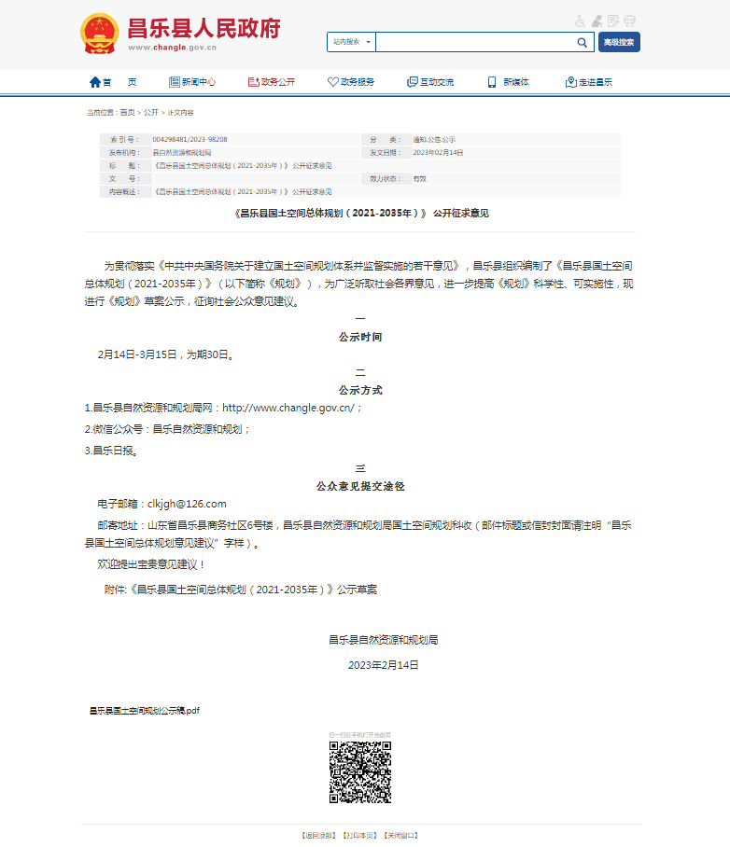

2评估概况

2.1评估目的
《规划》编制方案社会稳定风险评估，目的是通过对编制和编制过程中可能影响社会稳定的因素进行科学、系统的预测和分析，制定风险应对策略和预案，以便统筹兼顾各种利益，从源头上有效规避、预防、控制项目实施过程中可能产生的社会稳定风险，为更好的确保项目顺利动迁和建设管理提供保障；为政府审核提供可靠的决策参考。

2.2评估单位
评估单位为山东元鸿勘测规划设计有限公司。

2.3评估原则
1、以人民为中心原则
统筹考虑发展需要与人民群众承受能力，统筹考虑人民群众长远利益与现实利益，切实维护人民群众合法权益。
2、合法合理原则
评估重大事项必须依照法律、法规和政策，做到公开、公正，体现公平，符合大多数人民群众的意愿。
3、科学民主原则
依照相关法律法规和政策制定科学、规范的评估标准，深入调查研究，多渠道、多方式、多层次征求意见，定性与定量分析相结合，充分论证，确保评估工作全面、客观、准确。
4、权责统一原则
由重大事项的承办部门具体组织实施风险评估工作，按照“谁主管、谁负责”、“谁决策、谁负责”、“谁审批、谁负责”的要求，对评估结论负责。
5、公平和效益原则
正确处理改革、发展、稳定的关系，把改革的力度、发展的速度与社会可承受程度统一起来，实现政治效益、经济效益的有机统一。

2.4评估依据

2.4.1相关法律、法规及政策文件
1、《中华人民共和国土地管理法》（2019年修正）
2、《中华人民共和国城乡规划法》（2019年修正）
3、《中华人民共和国环境保护法》（2014年修订）
4、《中华人民共和国森林法》（2019年修订）
5、《中华人民共和国水法》（2016年修改）
6、《中华人民共和国水土保持法》（2010年修订）
7、《中华人民共和国矿产资源法》（2009年修正）
8、《中华人民共和国文物保护法》（2017年修正）
9、《中华人民共和国湿地保护法》（2022年）
10、《历史文化名城名镇名村保护条例》（2017年修订）
11、《中华人民共和国土地管理法实施条例》（2021年修订）
12、《基本农田保护条例》（2011年修订）
13、《中共中央国务院 关于建立国土空间规划体系并监督实施的若干意见》（中发〔2019〕18号）
14、《国务院关于深入推进新型城镇化建设的若干意见》（国发〔2016〕8号）
15、《中共中央办公厅国务院办公厅印发<关于在国土空间规划中统筹划定落实三条控制线的指导意见>的通知》（厅发〔2019〕48号）
16、《山东省委 省政府关于建立国土空间规划体系并监督实施的通知》（鲁发〔2019〕20号）
17、《山东省国土空间规划（2021-2035年）》
18、《潍坊市国土空间总体规划（2021-2035年）》
19、《昌乐县国民经济和社会发展第十四个五年规划和二〇三五年远景目标纲要》
20、其他有关的法律法规和政策规定。

2.4.2规划编制资料
项目编制中形成的规划成果、会议纪要、招标文件等；项目收集到的职能部门意见、群众意见、背景资料等。

2.5评估内容
1、合法性：草案与相关政策、规划的相符性；县有关部门是否依据政策法规协调联动，是否厘清部门权责，工作任务是否合理，是否在权限内开展工作；相关前置审批文件及审批意见落实情况等。
2、合理性：草案是否符合多数群体利益，兼顾考虑各方现实诉求与长远利益；对影响生产生活等问题有无提出合理解决方案等。
3、可行性：相关部门对草案的相关政策、技术指标要求及采纳落实情况；是否经过科学严谨周密论证，各专项报告及其评审意见落实情况；群众支持度等。
4、可控性：是否建立规划实施保障评估制度；宣传解释和舆论引导工作是否充分，反对意见和舆情风险的情况。

2.6评估方法
1、文献研究：研究相关政策法规、技术规范，研究编制技术要求。
2、问卷调查：线上线下开展稳评调查，了解广大市民意见，获取意见兼顾对象的广泛性和代表性，确保收集意见的真实性和全面性。
3、相关部门意见征询：征求县相关职能部门、镇街代表意见。
4、舆情监控：监控草案公示后网络舆情走势及正负面观点。
5、专家咨询：举办专家咨询，邀请城乡规划、土地管理、生态环境、市政等领域专家把关识别项目风险。

3风险识别

3.1风险评估指标设计
根据国家、省、市建立国土空间规划体系统一部署要求，以及昌乐县国土空间总体规划编制工作方案、招标文件用户需求等文件要求，从合法性、合理性、可行性、可控性四方面制定风险指标体系，共设计35项具体风险因素。
表3-1风险因素初步识别表
风险类型 | 序号 | 具体因素 | 初步识别风险因素
合  法  性 | 1 | 法律法规 | 开展国土空间规划的必要性，与国家省市相关决策部署的相符性。
合  法  性 | 2 | 决策权限审批程序 | 项目决策部门是否有相应的项目审批权并在权限范围内进行审批，是否按要求取得相关前置审批文件。
合  法  性 | 3 | 底线约束绿色发展 | 坚持保护优先、集约节约，在资源环境承载能力与国土空间开发适宜性评价的基础上，优先划定不能进行开发建设的空间范围，严格落实上级规划的管控性要求和约束性指标，严守生态安全、国土安全、粮食安全和历史文化保护线，推动形成绿色发展方式和生活方式。
合  理  性 | 4 | 以人为本提升品质 | 是否符合昌乐县大多数群众的利益，坚持以人民为中心，优化国土空间功能和布局，统筹生产、生活、生态空间，增加开敞空间和公共活动空间，改善人居环境，实现高质量发展、高品质生活。把群众满意度作为衡量规划水平的标准。
合  理  性 | 5 | 同步推进统筹协同 | 是否制定涵盖各相关部门的协作机制，研究规划重大问题，共同推进规划编制工作。市县规划编制应同步推进，自上而下、上下联动；可根据实际，与镇国土空间规划同步编制，协同划定生态保护红线、永久基本农田、城镇开发边界。坚持城乡协同，推进城乡基本公共服务均等化；坚持区域联动，控制全域国土空间总体开发强度，促进都市圈、城市群有序发展。
可  行  性 | 6 | 因地制宜分类指导 | 决策事项是否与本地经济社会发展水平相适应，规划编制是否尊重规律，前瞻谋划，科学分析，根据自然禀赋、人文特色、城市发展阶段特征和需求，有针对性地开展规划编制工作。
可  行  性 | 7 | 因地制宜分类指导 | 是否兼顾了现实和长远利益，坚持问题导向和目标导向，鼓励规划“留白”，给地方留有弹性空间，确保规划能用、管用、好用。
可  行  性 | 8 | 多方参与科学决策 | 按照“政府组织、专家领衔、部门合作、公众参与、科学决策”的工作组织方式要求，是否由昌乐县政府成立规划编制领导小组。政府应成立规划编制领导小组，主要领导为组长、相关部门负责人为成员，负责审定工作方案、落实工作经费、协调重大事宜、论证规划成果，对规划重大问题进行协商决策。
可  行  性 | 9 | 多方参与科学决策 | 是否成立工作小组，落实责任、部门协同。由自然资源主管部门牵头，联合发展改革、财政、生态环境、城乡建设、工业和信息化、农业农村、水利、交通、能源、文化旅游、卫生健康等部门，组建规划编制专班，负责具体工作，建立协作联动机制，协调解决各类问题。
可  行  性 | 10 | 多方参与科学决策 | 是否建立专家咨询机制，发挥不同领域专家的作用，提高规划科学决策水平。
可  行  性 | 11 | 多方参与科学决策 | 是否组建具备相应资质及专业能力技术团队，注重专业化与综合性相结合，选择具有空间规划、土地管理、城乡规划、生态环境等专业背景的技术单位，组建规划编制技术团队，承担规划编制技术工作。
可  行  性 | 12 | 多方参与科学决策 | 是否建立公众参与机制，建立健全多方协商机制，扩大公众和社会各界参与程度，确保规划方案形成过程中以多种方式广纳民意、集中民智、凝聚共识。决策方案是否充分考虑了群众的接受程度，是否超出大多数群众的承受能力，是否得到大多数群众的支持。
可  控  性 | 13 | 基础研究规范有效 | 资源环境承载能力和国土空间开发适宜性评价。
可  控  性 | 14 | 基础研究规范有效 | 国土空间开发保护现状评估。
可  控  性 | 15 | 基础研究规范有效 | 三条控制线评估与优化研究。
可  控  性 | 16 | 基础研究规范有效 | 国土空间规划目标和战略研究。
可  控  性 | 17 | 基础研究规范有效 | 人口规模、用地发展趋势和支撑关系研究。
可  控  性 | 18 | 基础研究规范有效 | 土地资源节约集约利用和国土空间供给策略研究。
可  控  性 | 19 | 基础研究规范有效 | 耕地和永久基本农田优化调整和保护利用。
可  控  性 | 20 | 基础研究规范有效 | 自然保护地体系研究。
可  控  性 | 21 | 基础研究规范有效 | 自然资源保护与利用。
可  控  性 | 22 | 基础研究规范有效 | 国土综合整治和生态保护修复。
可  控  性 | 23 | 基础研究规范有效 | 综合交通运输体系建设及要素布局研究。
可  控  性 | 24 | 基础研究规范有效 | 乡村振兴和农业空间布局研究。
可  控  性 | 25 | 基础研究规范有效 | 产业空间布局及要素配置政策研究。
可  控  性 | 26 | 基础研究规范有效 | 城市品牌提升与城乡风貌特色研究。
可  控  性 | 27 | 基础研究规范有效 | 国土安全及重大灾害防治研究。
可  控  性 | 28 | 基础研究规范有效 | 国土空间开发保护“一张图”数据服务支撑。
可  控  性 | 29 | 基础研究规范有效 | 环境影响评价研究。
可  控  性 | 30 | 基础研究规范有效 | 公众参与咨询专题。
可  控  性 | 31 | 阳光规划开门规划 | 是否建立规划编制、审批、修改和实施监督全程留痕制度。
可  控  性 | 32 | 阳光规划开门规划 | 是否实行规划审查参编单位专家回避制度。
可  控  性 | 33 | 媒体舆情积极正向 | 媒体舆论导向及其影响。规划是否得媒体支持，是否协调安排有权威力、公信力的媒体公示规划编制成果，进行正面引导，是否受到媒体的关注及舆论导向性的信息。
可  控  性 | 34 | 媒体舆情积极正向 | 是否存在不法分子蛊惑群众阻挠编制工作，为了自身利益或牟取暴利，造谣施压。
可  控  性 | 35 | 实施机制切实有效 | 是否提出规划实施措施和机制，保障国土空间规划体系的实施与完善。

3.2文献研究

3.2.1国土空间规划是生态文明建设的重要抓手
国土空间规划是对一定区域国土空间开发保护在空间和时间上作出安排，是各类开发保护建设活动的基本依据。2019年5月23日中共中央、国务院下发《关于建立国土空间规划体系并监督实施的若干意见》（以下简称《若干意见》），就建立国土空间规划体系并监督实施等系列问题作出部署，全国上下全面推进国土空间规划编制工作。
党的十八大以来，生态文明建设被提到了前所未有的高度。2015年中共中央、国务院印发的《生态文明改革总体方案》提出“构建以空间治理和空间结构优化为主要内容，全国统一、相互衔接、分级管理的空间规划体系”；2018年3月，国家机构改革方案出炉，在原有国土资源部的班底上组建自然资源部，统一行使山水林田湖草及土地等自然资源的空间管制职能，将分散在多个部门的空间规划职能都划归到新组建的自然资源部，建构国家空间规划体系；《若干意见》的正式公布，标志着国土空间规划体系的“四梁八柱”基本形成。可以预见，国土空间规划体系将成为推进生态文明建设的重要手段以及国家治理体系和治理能力现代化的必然要求。

3.2.2国土空间规划内核逻辑有待厘清
国土空间规划作为新生事物，是新时代生态文明建设的重大变革，近年来，国土空间规划体系的探讨也一直是业内的热点话题，各专家学者也基于不同的角度和方法阐述对国土空间规划内涵及逻辑的理解，吴志强院士将其概括为国土空间规划的六大内核逻辑，分别是尊重自然规律的生命逻辑、基于现代理性的蔓延逻辑、青山绿水的永续逻辑、考虑时间向量的四维逻辑、平衡市场与社会的腰部逻辑、规划全过程的闭环逻辑；庄少勤从空间逻辑和战略逻辑理解出发，认为国土是生态文明建设的空间载体，国土空间规划是顺应新时代新要求的体现，并在战略层面将其概括为取势（利用发展动力和发展需求）、正道（遵循科学的规律和正确的原则）和优术（优化空间治理和运行制度的方式方法）三个方面；杨保军等人提出从认识论、本体论及方法论三方面来深刻理解国土空间规划体系的构建，分别提出生态文明建设优先是国土空间体系构建的核心价值观，全面实现高水平治理是国土空间规划体系构建的根本依据，引领高质量发展和缔造高品质生活是国土空间规划的主要抓手等观点；梁鹤年认为国土空间规划的核心内涵应该是“以人为本”，并且应将其作为判断规划好与不好的最重要标准；张尚武提出要正确认识国土空间规划改革需要把握两个主要关系，即保护和发展的关系、规划改革和高质量发展的关系，保护可以促进发展，空间规划改革正是为这种高质量发展保驾护航；邹兵从国家空间治理的角度提出自然资源管理框架下的国土空间规划体系逻辑理解应构建整体性治理思路，根除多规冲突并且支持生态文明建设的需要。
探究其逻辑起点，是发展规划衔接空间规划还是空间规划衔接发展规划，在现行法律法规及政策性文件之间存在不同规定，且相关领域的学者之间也存在分歧意见，甚至形成了两种截然相反的观点。（《国土空间规划：现实困境与体系重构》，李如海）。

3.2.3国土空间规划体系下部门、地方政府利益博弈待解
《若干意见》的正式出台标志着我国国土空间规划体系从国家到乡镇，从总体规划到专项规划的“五级三类”规划体系正式形成，但是对于不同层级的各类空间规划的具体内容及编管流程并没有做明确规定，涵盖国家、省、市、县、镇五级的总体规划内容上的差异，传统的控规及专项规划如何应对国土空间规划改革的需求等也成为目前讨论的焦点。（《当前我国国土空间规划研究评述与展望》，朱雷洲、谢来荣等）
部门利益博弈下的“多头规划”。政府机构改革后，空间规划在国家机构职权配置上相互割裂、“多头规划”的障碍客观上已经被消除，但现行有效的规划仍然是在现行法律制度框架下建构起来的。在国家层面的法律法规清理、修改、废止及新的立法工作未完成之前，做到规划于法有据，就牵涉到不同部门主导下的规划衔接问题。
地方政府不合理竞争背景下的区域规划。规划制定权事关政府事权划分，尤其是在对产业政策的引导、区域内空间要素的配置、自然资源的开发利用、重大基础设施建设等诸多关系的宏观调控方面，地方政府在利益面前难以保持理性和克制，政府间的不合理竞争便随之产生。（《国土空间规划：现实困境与体系重构》，李如海）

3.3利益相关方调查

3.3.1部门意见征询
2019年12月至2023年2月期间，为有效推进昌乐县国土空间总体规划编制，同步统筹划定“三区三线”，昌乐县自然资源和规划局按照“行政主导+技术支撑”的工作形式，联合技术单位，牵头与县有关单位、各镇街进行多次沟通，衔接“十四五”期间急需建设的重大平台和重点项目建设需求，为耕地和永久基本农田、生态保护红线、城镇开发边界划定提供有效举证材料等，并多次听取技术单位汇报规划阶段性成果，确保项目落地实施、空间布局安排符合“三区三线”管控要求，充分保障国土空间资源有效配置。
县有关单位包括：昌乐经济开发区、首阳山旅游度假区、宝都街道、宝城街道、朱刘街道、五图街道、乔官镇、营丘镇、红河镇、鄌郚镇、高崖库区。
县发改局、县工信局、县公安局、县财政局、县教体局、县商务局、县民政局、县住建局、县卫健局、县交通局、县水利局、县文旅局、县应急管理局、县农业农村局、潍坊市生态环境局昌乐分局、体育事业发展中心、公路事业发展中心、人防管护中心、消防救援大队、县园林工程公司、昌洁环卫公司、供电公司。

3.3.2编制团队意见
1、编制团队构成与项目经验
技术团队依据国家和省市关于建立空间规划体系并监督实施的相关文件要求编制昌乐县国土空间总体规划。整个团队由山东建筑大学设计集团有限公司组成。山东建筑大学设计集团有限公司有较多空间规划经验，具有总规、控规、专项规划等不同层次的规划经验，人员构成包括城规、人文地理、土地管理、政策研究等，专业体系完善。
山东建筑大学设计集团有限公司满足资质要求，具有较好的研究基础。
2、与业主方和各部门、镇街的沟通对接
2019年12月，昌乐县国土空间规划编制工作全面启动。规划编制以来，技术团队与业主方沟通较为密切，多次向县主要领导及昌乐县自然资源和规划局汇报，并与昌乐县自然资源和规划局建立专项工作群，基本每日交流沟通。重大进展、最新政策均会及时反馈。
镇街及部门对接方面，一方面多次向潍坊市自然资源和规划局汇报和上位规划对接，另一方面就“三线”多轮试划报审工作、各专项研究等内容与县有关部门、各镇街进行多次会议、现场调研衔接，充分征求部门和镇街意见，并按意见修改完善成果。2023年2月至今先后开展社会公示和专家评审会，正在进一步修改完善编制成果。
3、数据引用与成果审核
技术团队使用的数据均为相关部门提供，底图底数均以下发数据为准。技术团队建立了技术管理规范，要求项目组内部由不同人员做好初审，重要数据会召开联审会进行审核，院内总工室也会进行联审，院里不同专业副总工都会对成果进行不同的审查，确保重大的评审节点出具之前均经过院内审核。成果对外公布前发昌乐县自然资源和规划局的相关科室进行审核。
4、做实“一张表”、绘就“一张图”、算好“一本账”、建立“一体系”
每项工作由多人跟进，确保有整体的补位。如绘就“一张图”，涉及到空间规划的精准构图，团队有2-3人跟进，完善过程中也跟镇街及部门不断对接，收集新资料，完善“一张图”。算好“一本账”要求在空间规划中体现重大项目台账，重点保障，团队安排专人跟进，一是对接省级规划项目库，二是对接昌乐县发改局的十四五项目库，以及其他部门新增项目的需求，统筹项目的“一本账”。技术团队建立每两周或一个月动态更新的工作机制，定期收集新增项目，不断更新完善，项目尽量上图，进行矢量数据入库。建立“一体系”，主要是协助昌乐县自然资源和规划局做好空间规划体系的研究，包括整体规划的传导机制、审批机制。
5、现有家底摸查研究
“三调”数据涉及到数据版本不断在更新，每一版更新都会第一时间拿到、第一时间梳理，详细比对每一类数据前后变化。批而未用方面，是未来空间规划底图底数的重要部分，需重点落实。技术团队会及时跟进部省的政策要求，不断做好更新。涉及到人为判断的内容，如哪些批而未用要落实，哪些可以腾挪出来使用，技术团队制定了统一的划定方法，并跟相关部门、镇街建立良好的对接机制，充分了解其对批而未用这一块存量空间的挖潜意图。最后再上图，形成精准的底数。
6、“三线”划定
“三线”划定工作先后经历山东省率先划定、作为全国试点三轮试划、全国统筹划定三个阶段，目前已形成相对稳定成果，提交至国家审核通过并封库使用。“三线”管控规则仍在不断完善，项目组也将持续跟进落实最新政策。
7、变电站、垃圾处理站等敏感、邻避设施的布局
技术团队会按照编制规划方案的基本原则进行考虑，也会衔接相关主管部门的意见。国土空间规划编制层面的表达为预留空间，并非硬性规定每个地块的具体用途，具体落实工作为下层规划内容，要依据相关法律法规要求征求相关方意见。
8、该方案可能存在社会风险点
一是耕地和永久基本农田保护造成的相关问题，更多是有赖于上层机制的完善，同时调研要充足。因为调整永久基本农田的难度较大、程序较复杂，要更好地深入镇街对接，除了县级技术团队参与，更多需要各镇街的支持。
二是国土安全风险加大与生态屏障功能受损并存的问题。昌乐县生态服务功能重要性和生态敏感度较高，在每年5-6月密集降雨期易引发崩塌、滑坡、泥石流等地质灾害，存在一定灾害安全隐患，以及由于耕地上山、建设开发等历史原因，生态屏障、廊道破碎化，生态环境安全和公共安全风险不断加深。
三是违法用地的问题。从地方的角度考虑，违法用地要尽可能在空间规划体系中落实，确保符合规划。但如何在底图底数之中认定，部省正在研究相关政策。一是需要进一步衔接相关部门及镇街，摸清违法用地台账，二是充分了解实际情况及其规划意图，待部省政策明确之后，统一处理，确保一张底图干净、清晰、准确。
9、国土空间规划的政策风险
整体上与以往规划风险类似，其深度尚未厘清，若限制太严格，容易与地方需求或发展现状基础不相符，应为地方预留弹性发展空间。

3.3.3公众意见征询
2020年10月-11月，昌乐县自然资源和规划局就规划编制内容以问卷发放的形式，面向社会公众广泛征求建议，共收到327份问卷，答卷情况如下：

1、您的性别？
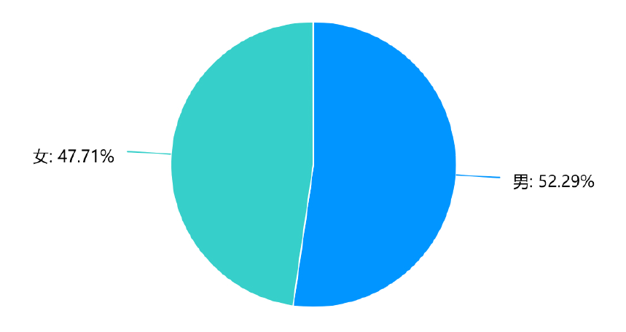
2、您的年龄？
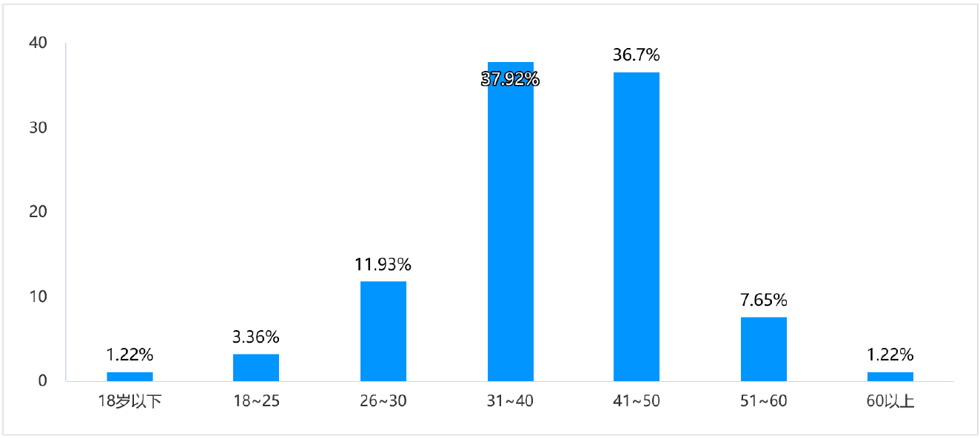
3、您居住的区域是？
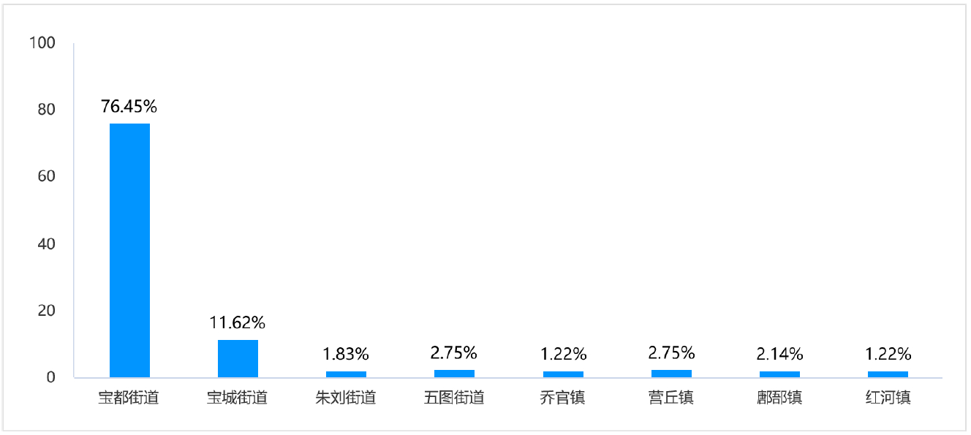
4、您工作的区域是？
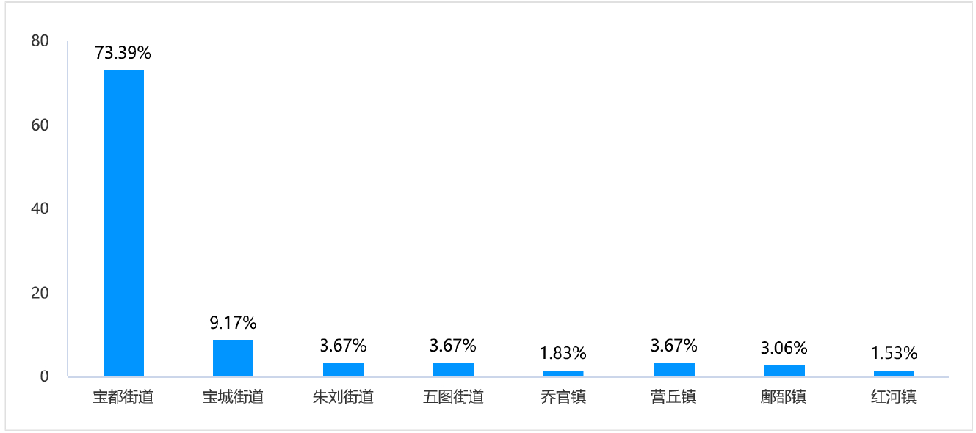
5、您目前的户籍情况符合下列哪一项描述？
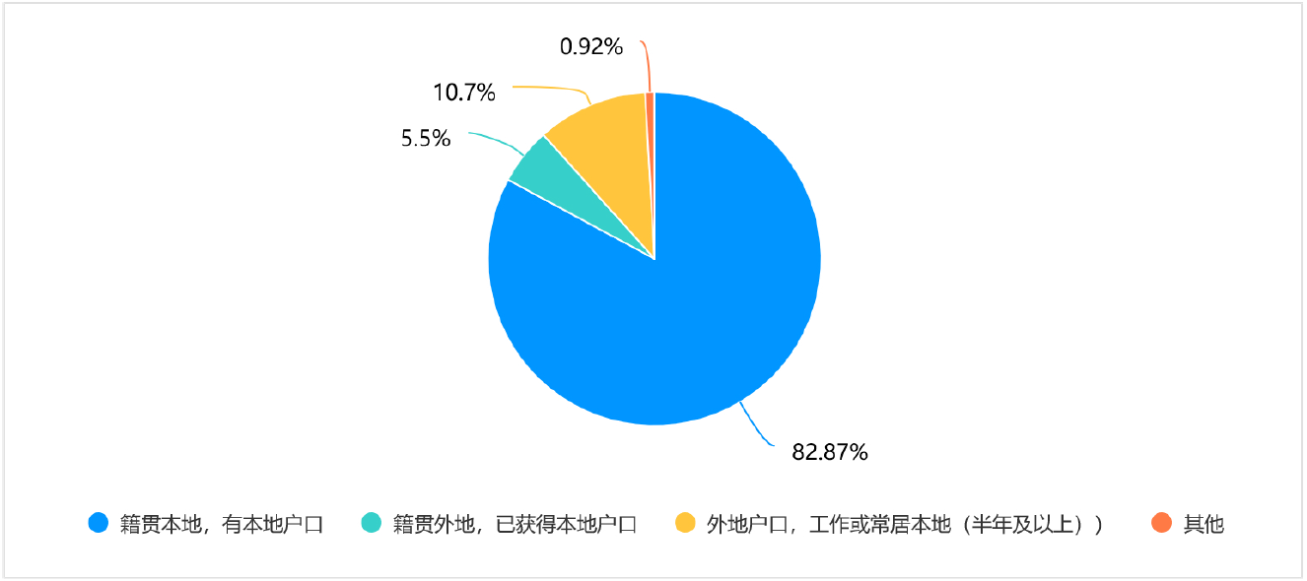
6、您的最高学历（包含在读）是？
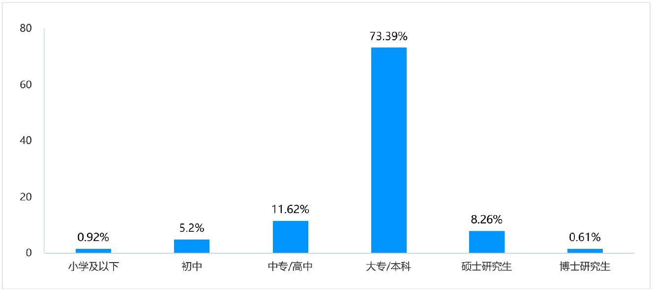
7、您认为昌乐县城市发展定位为？
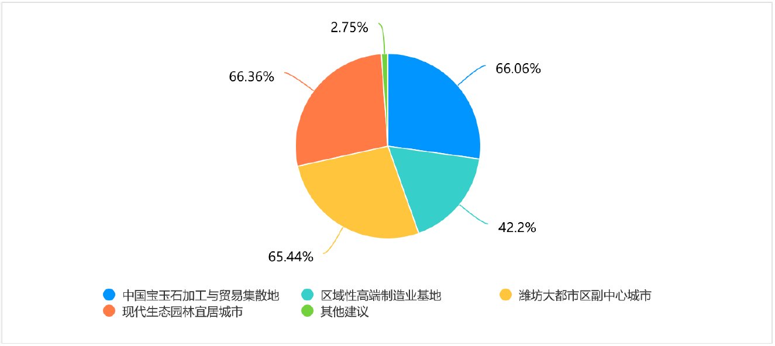
8、您认为昌乐县的城市特质是什么？
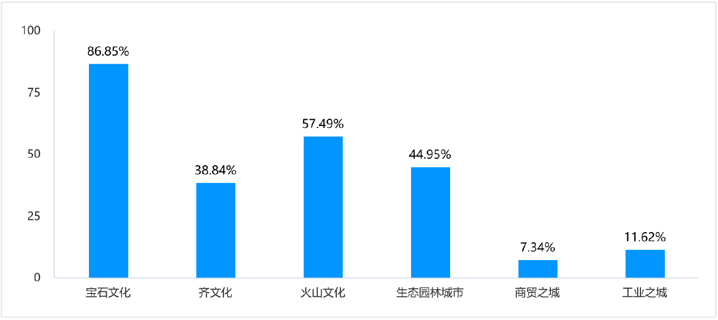
9、您认为昌乐县未来主要发展产业为？
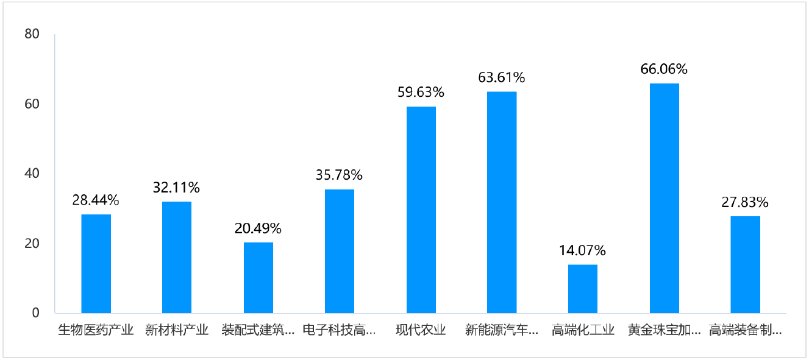
10、您居住的建筑、环境是否需要改造？
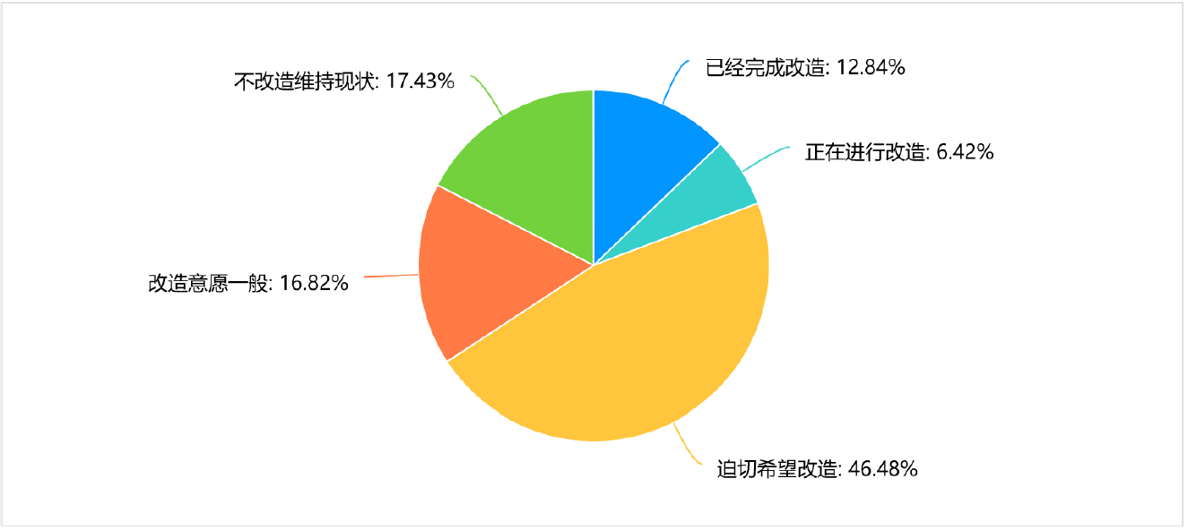
11、您日常出行常用的交通工具是？
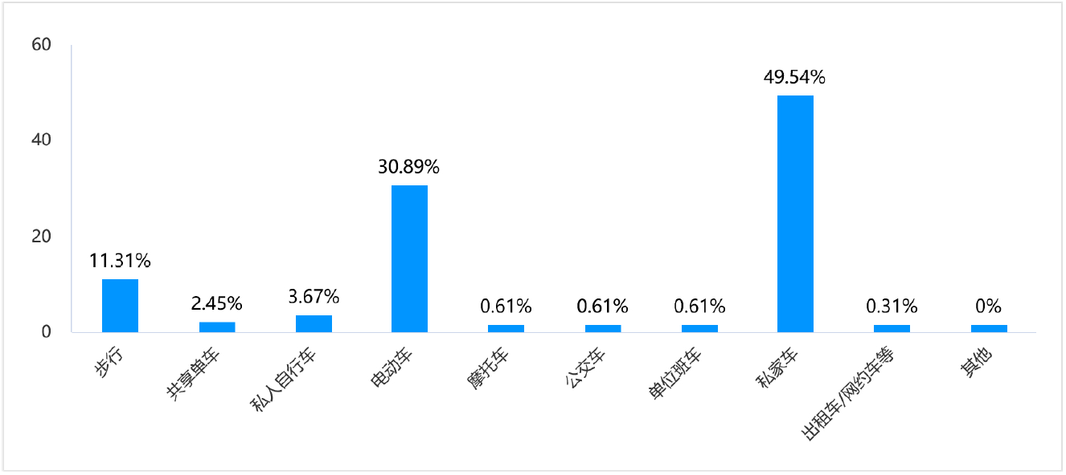
12、您觉得昌乐县城区内通勤时段交通拥堵状况如何？
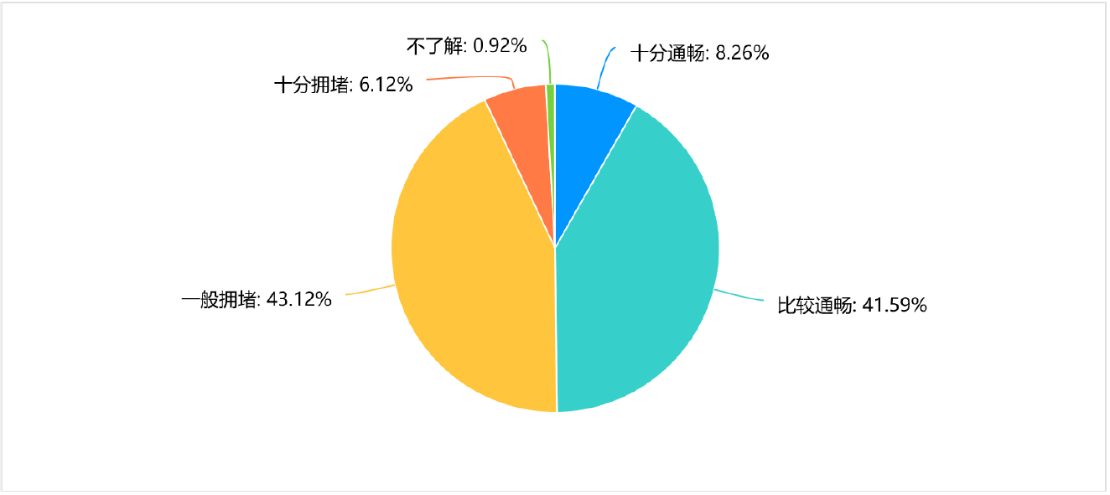
13、您对生活的区域步行5-10分钟范围内的幼儿园是否满意？
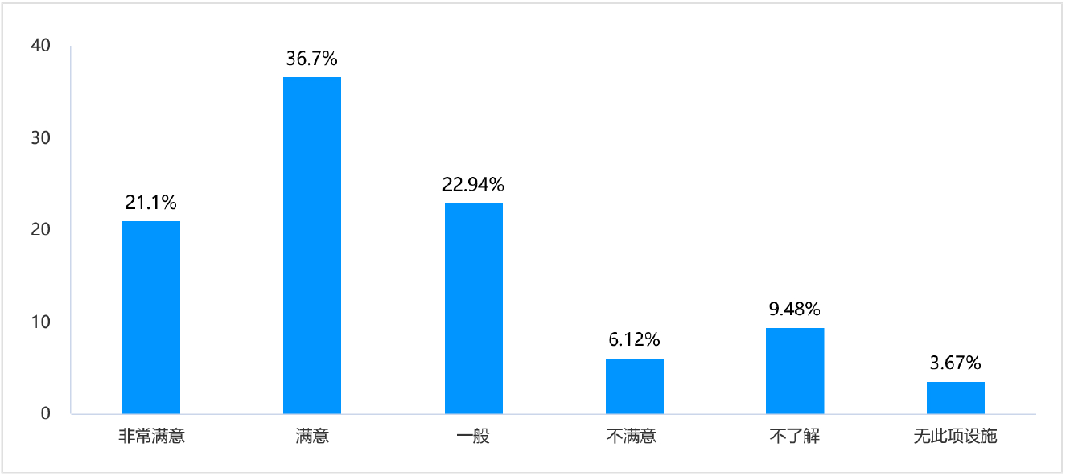
14、您对生活的区域步行5-10分钟范围内的小学是否满意？
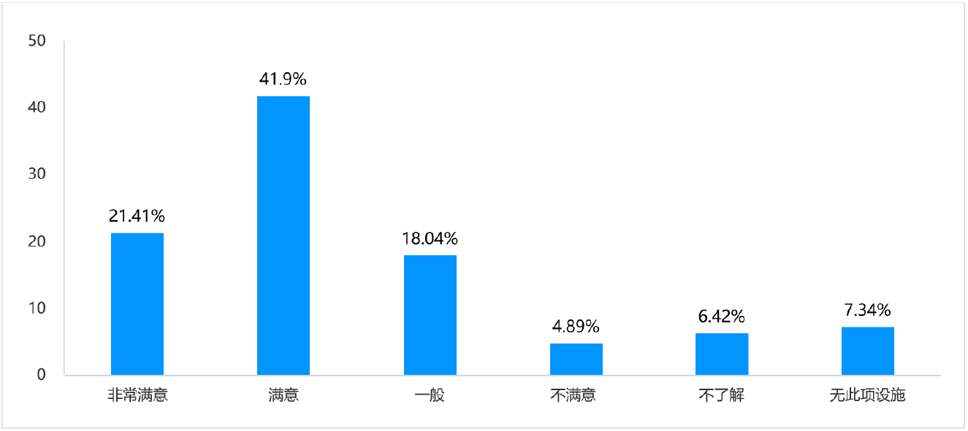
15、您对生活的区域步行15分钟范围内的的初中是否满意？
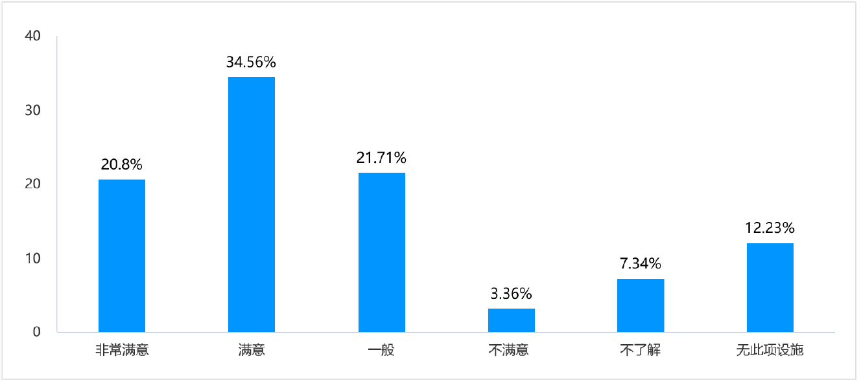
16、您对生活的区域步行5-10分钟范围内的社区医院/卫生室/门诊是否满意？
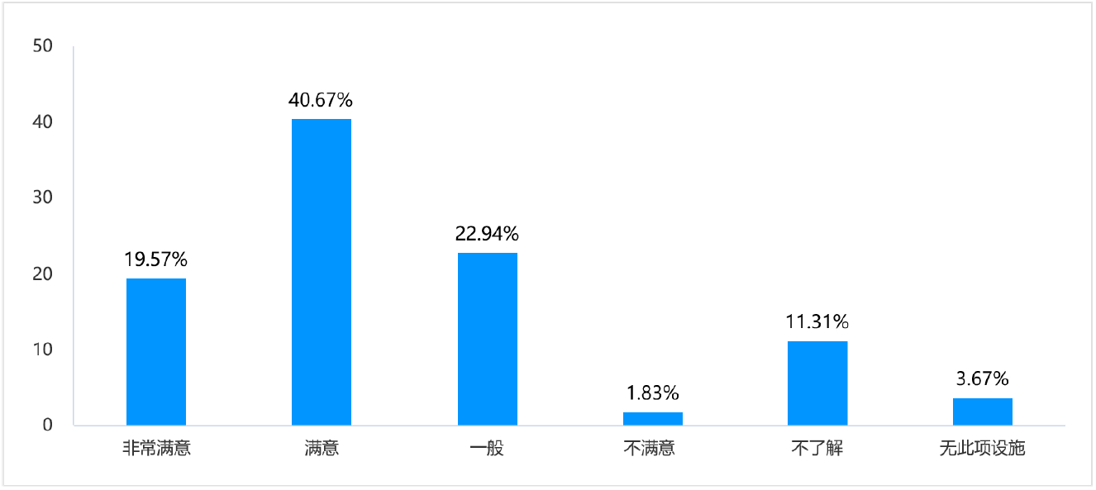
17、您对生活的区域步行5-10分钟范围内的养老设施是否满意？
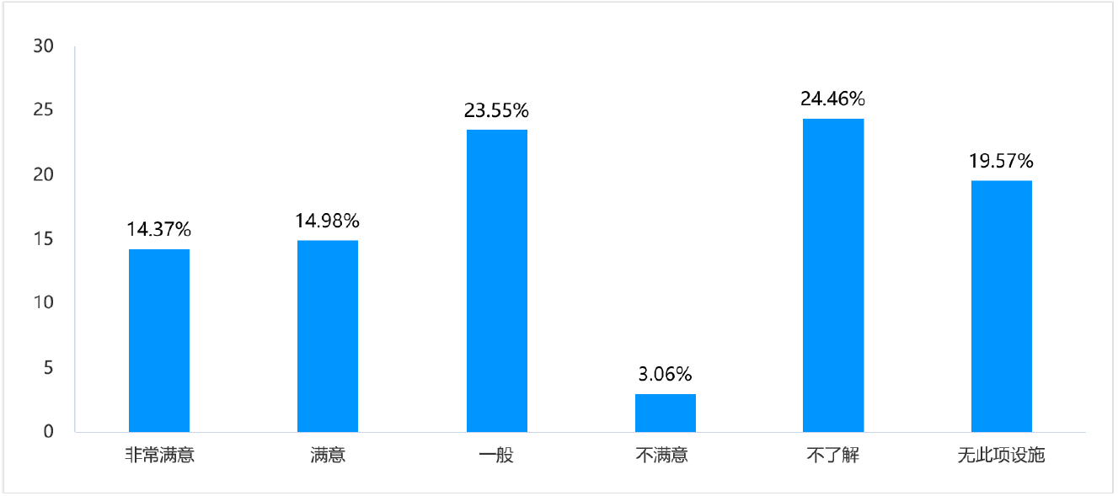
18、您对生活的区域步行5-10分钟范围内的文化设施是否满意？
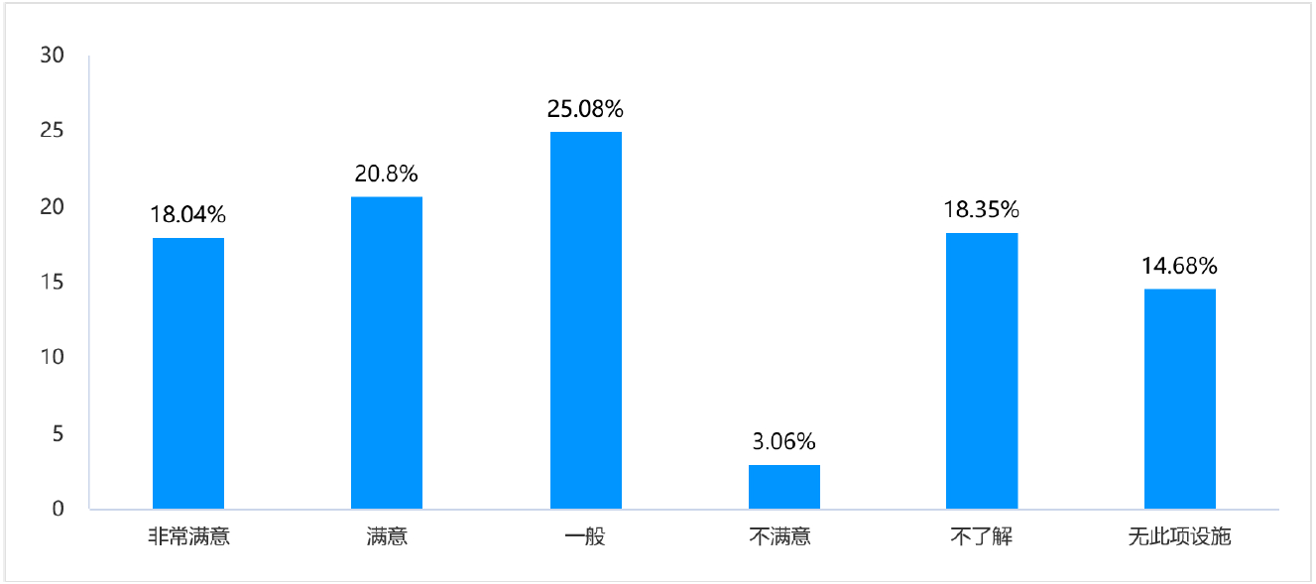
19、您对生活的区域步行5-10分钟范围内的健身场所是否满意？
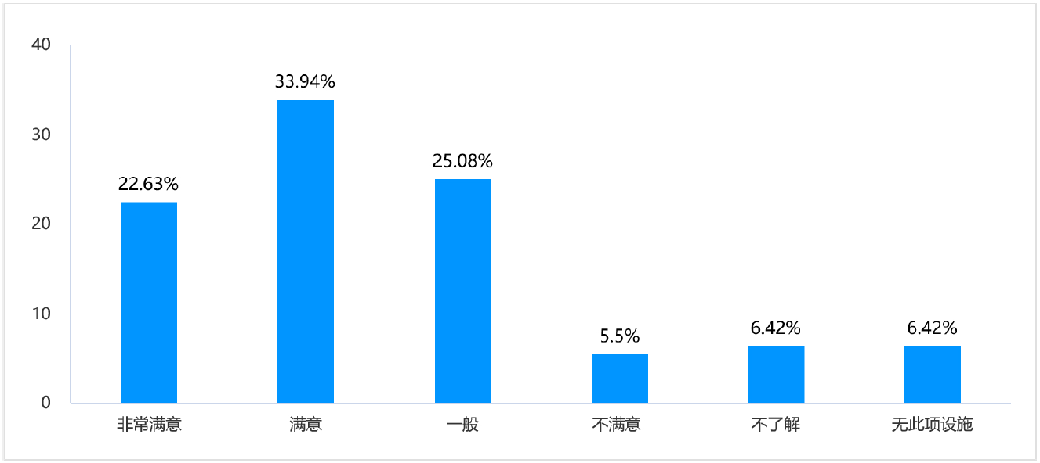
20、您对生活的区域步行5-10分钟范围内的社区商业网点是否满意？
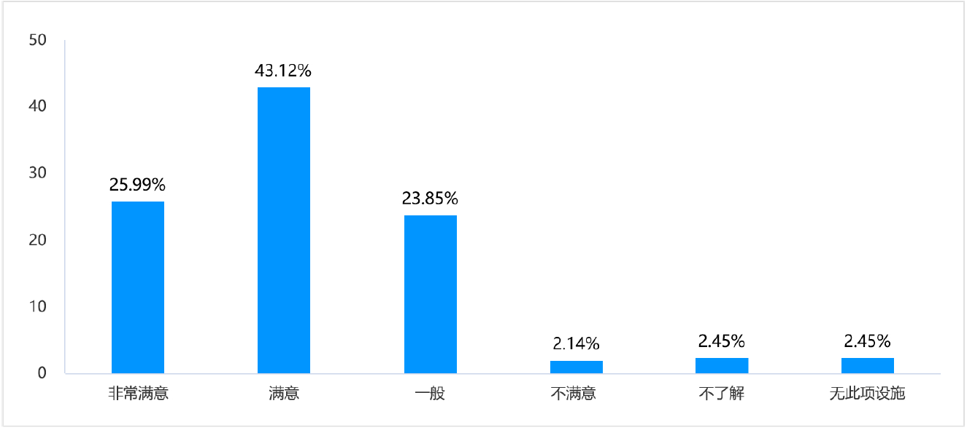
21、您对生活的区域步行5-10分钟范围内的公交车站是否满意？
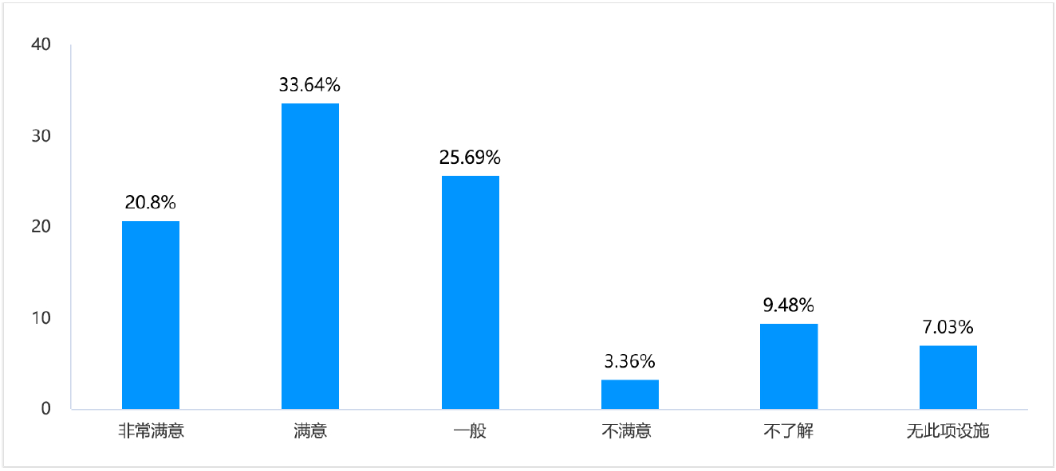
22、您对生活的区域步行5-10分钟范围内的停车设施是否满意？
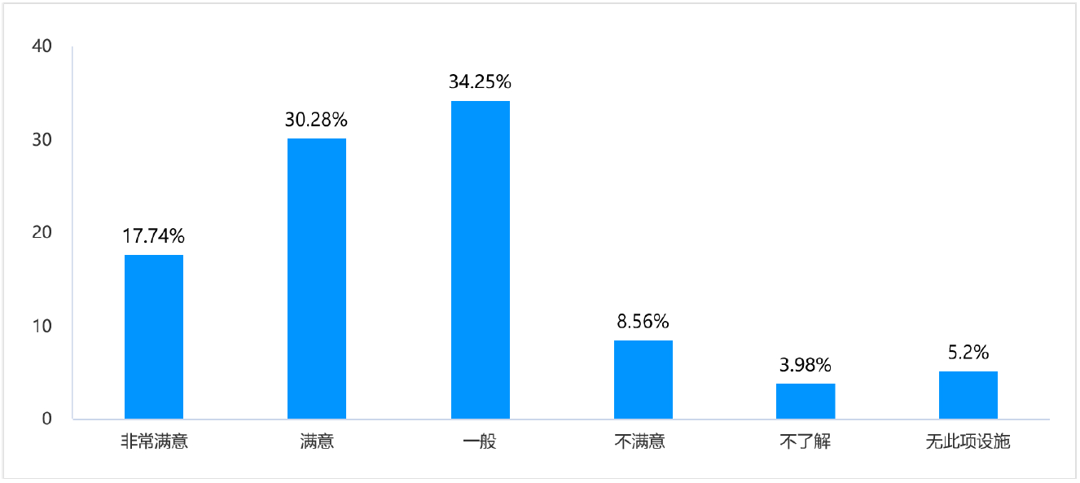
23、您对生活的区域步行5-10分钟范围内的垃圾收集点是否满意？
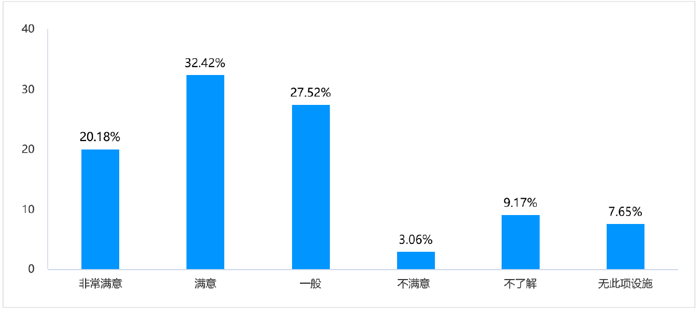
24、您对生活的区域步行5-10分钟范围内的公共厕所是否满意？
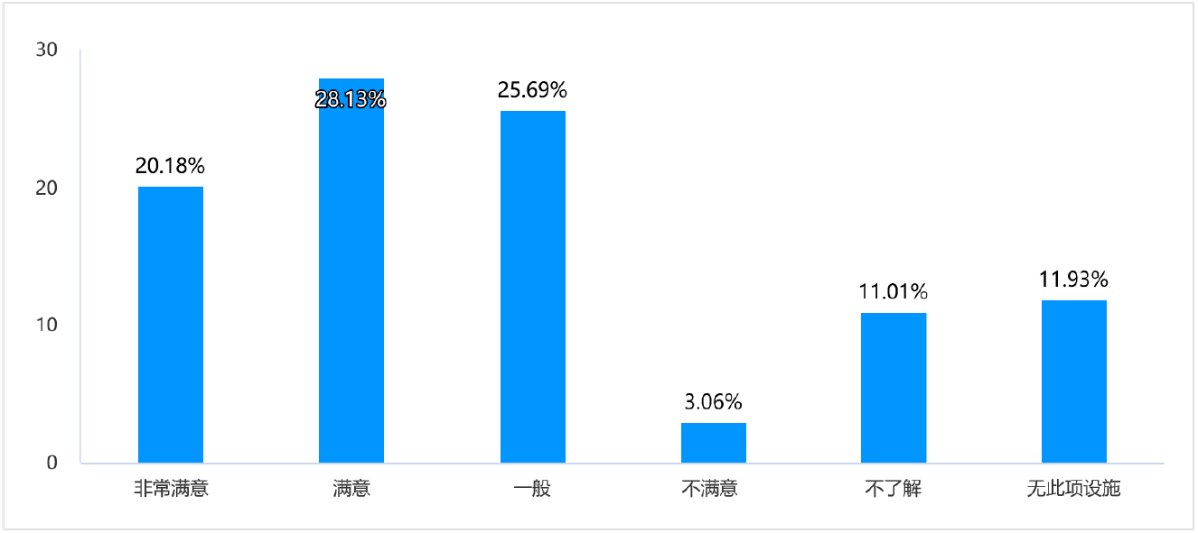
25、您对生活区域的排水设施是否满意？
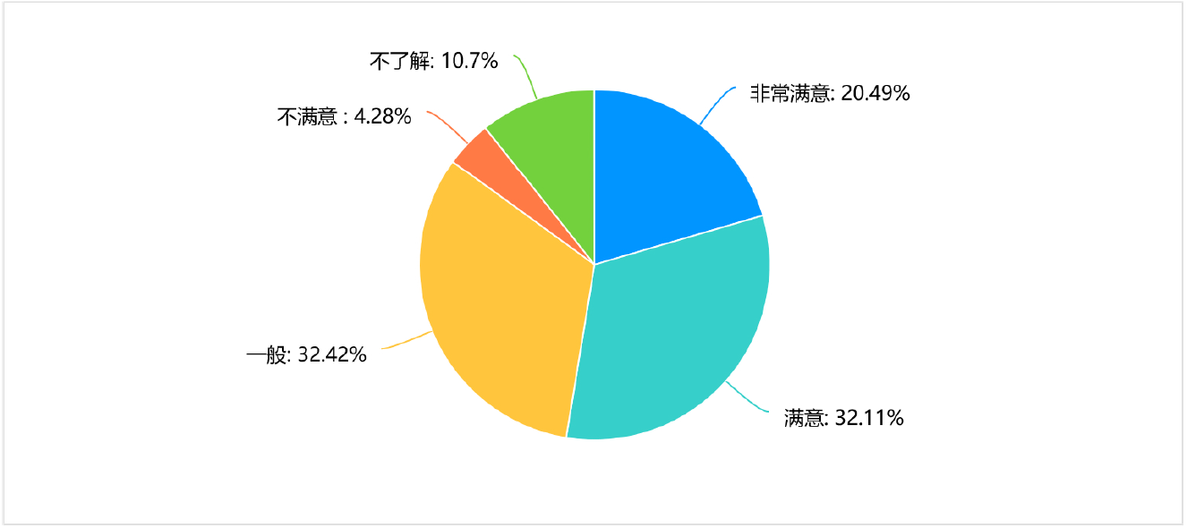
26、您对生活区域的消防设施是否满意？
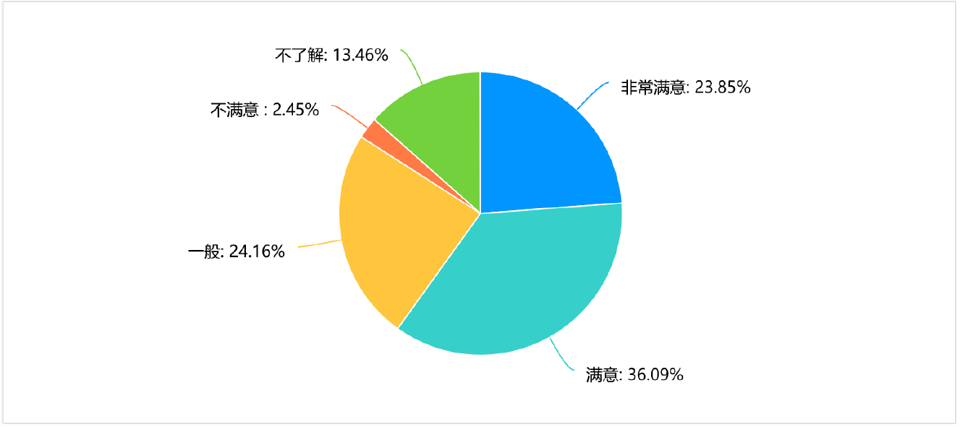
27、您对生活区域的避难场所的可达性是否满意？
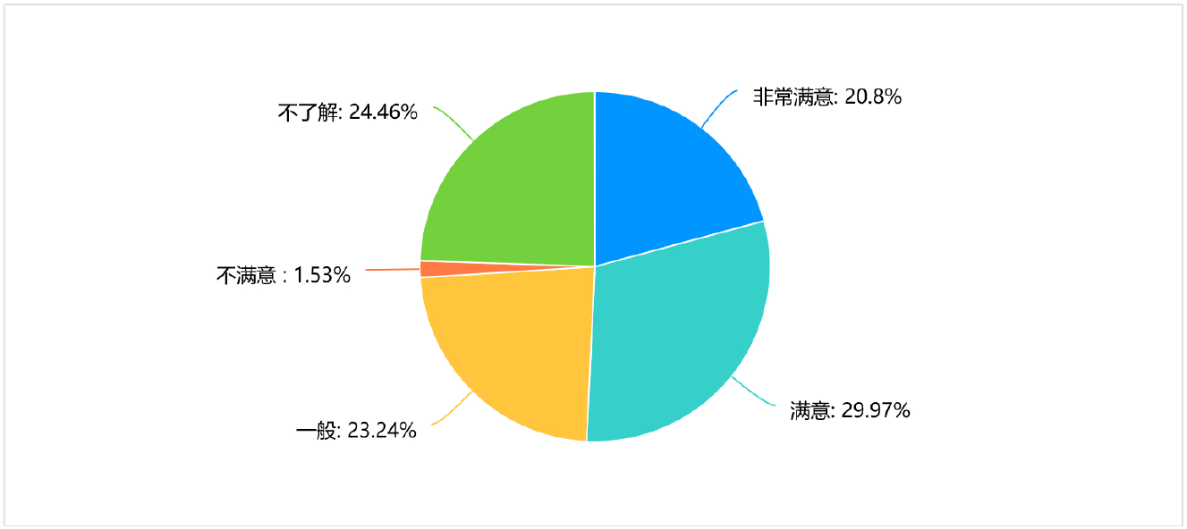
26、您认为昌乐县最需要增加的大型公共服务设施是？
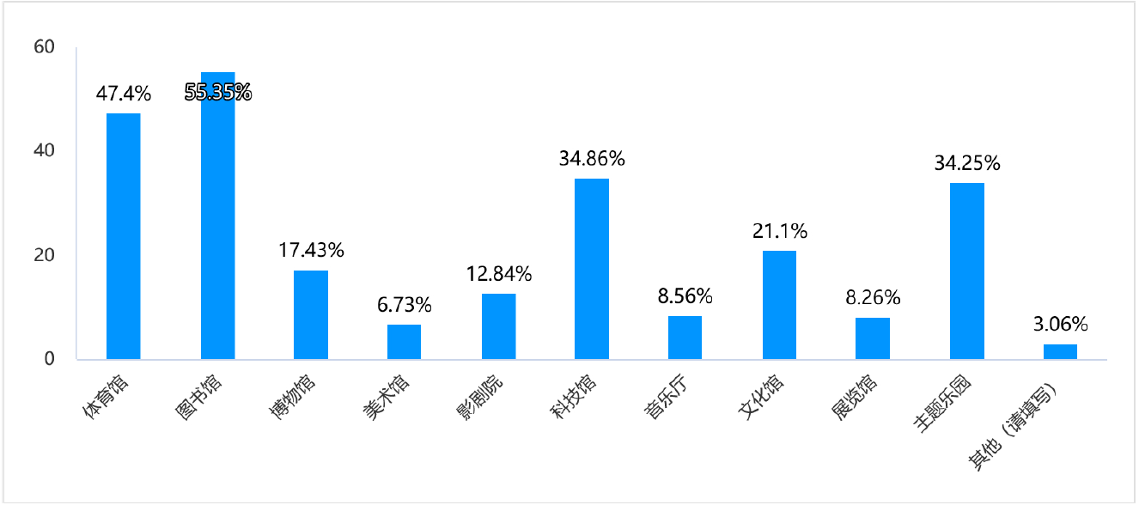
27、您对昌乐县的城市绿地，包含公园、绿化场所等开敞空间，是否满意？
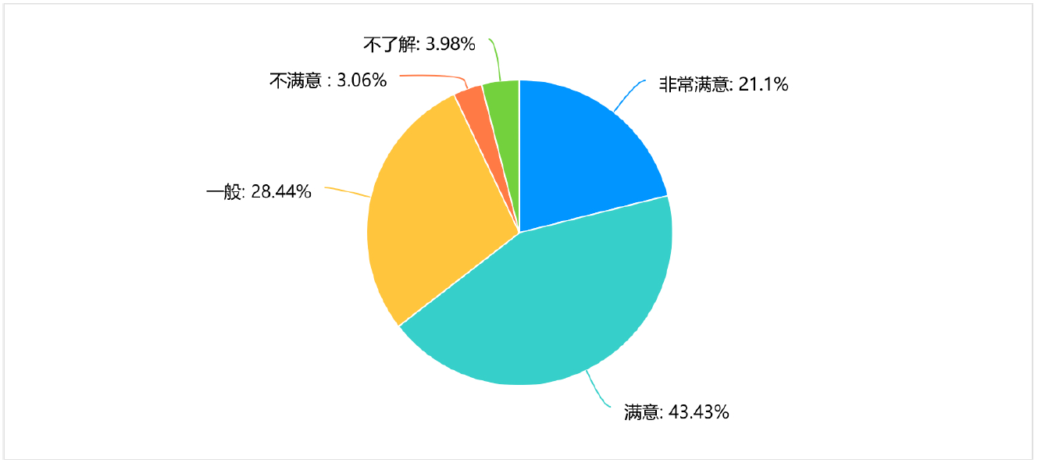
25、您认为昌乐县在哪些方面仍有待发展？
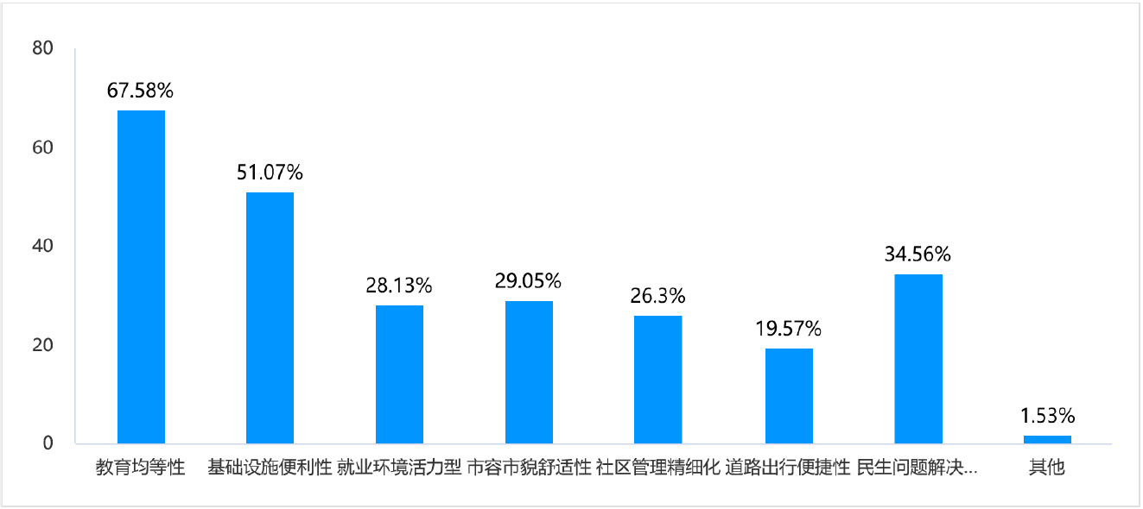

3.4主要风险因素分析
综合文献研究、利益相关方调查结论、舆情分析及专家评审意见，逐一识别判断风险因素。

3.4.1合法性评估
1、国家省市相关法规条例：较小风险
2019年5月，中共中央、国务院下发《若干意见》，要求建立从总体规划到专项规划的国土空间“五级三类”规划体系，全国部署推进国土空间规划。但国土规划体系尚未制度化，法治化，国土空间规划法尚未立法通过，尚未有专项法规保障规划制度的运行。国土空间规划法与《城乡规划法》的关系、两者定位以及关于城市、镇规划区内建设活动有关规定的修正、完善等问题，尚待厘清。截至目前全国仅大连市、宁波市、郑州市（公示阶段）3个城市出台市级国土空间规划条例。山东省、潍坊市均未出台国土空间规划管理条例。技术标准层面，《市级国土空间规划编制指南》、山东省《县级国土空间总体规划编制技术规程》仍处于试行和不断完善阶段，不同层级的各类空间规划的具体内容及编管流程存在调整修改的可能。昌乐县国土空间规划编制的合法合规性一定程度受后续立法和技术指南规范的影响，需要做出相应修正。应对方面昌乐县编制领导小组统筹能力强，决策部门对该项风险认识清晰，技术团队承接多个国土空间规划，掌握最新行业资讯，经验丰富，具备良好的应对处理能力。
初步判断由“相关法规条例”所产生的社会稳定风险的概率较低，影响程度较小，风险等级较小。
2、决策权限、审批程序：较小风险
昌乐县国土空间总体规划编制工作严格按党中央、国务院印发的《关于建立国土空间规划体系并监督实施的若干意见》 《关于在国土空间规划中统筹划定落实三条控制线的指导意见》、《关于建立以国家公园为主体的自然保护地体系的指导意见》和《昌乐县人民政府办公室关于印发昌乐县国土空间规划编制工作方案的通知》等相关文件要求开展，各项前置审批基本按照相关规定和流程进行。一方面符合现行要求，另一方面存在随国家省市技术规范的调整而修正的可能。
初步判断由“决策权限、审批程序”所产生的社会稳定风险的概率较低，影响程度较小，风险等级较小。
3、底线约束、绿色发展：较小风险
目前，昌乐县三条控制线划定已按照国家要求按时保质完成，并提交至国家审核封库后批准使用。
初步判断由“底线约束、绿色发展”所产生的社会稳定风险的概率中等，影响程度中等，风险等级较小。

3.4.2合理性评估
1、以人为本、提升品质：无风险
昌乐县国土空间总体规划编制坚持以人民为中心，规划编制阶段通过线上线下全方面开展公众意见征集调查，通过昌乐县人民政府网、昌乐县自然资源和规划局微信公众号及当地媒体等多渠道报道宣传国土空间规划最新进展，积极邀请昌乐县市民参与《昌乐县国土空间总体规划（2021-2035年）》调查问卷公开征询公众意见活动，广泛听取市民对于规划编制的意见建议并认真研究。
初步判断“以人为本、提升品质”不会产生相关社会稳定风险。
2、同步推进、统筹协同：一般风险
昌乐县国土空间总体规划编制过程中多次和潍坊市自然资源和规划局及其技术服务团队沟通汇报，和潍坊市国土空间总体规划同步推进、充分衔接。同时，及时启动乔官镇、营丘镇、鄌郚镇和红河镇四个镇级国土空间总体规划编制工作，与县级国土空间规划编制上下联动，协调推进。昌乐县建立县政府、相关部门的协作机制，研究规划重大问题。民政局开展养老设施专项规划和公墓专项规划，与县自然资源和规划局相互协同，与县国土空间总体规划充分衔接。
但各级政府、各部门在对产业政策的引导、区域内空间要素的配置、自然资源的开发利用、重大基础设施建设等诸多关系的宏观调控方面有各自发展诉求和考虑。若未妥善平衡政府部门之间的发展诉求，在国土空间规划立法尚未制定背景下，可能对规划方案后续的落地实施产生影响。
初步判断由“同步推进、统筹协同”所产生的社会稳定风险的概率中等，影响程度中等，风险等级一般。

3.4.3可行性评估
1、因地制宜、分类指导：无风险
昌乐县国土空间总体规划编制及相关专题研究针对昌乐县现有的空间底线、空间结构效率、空间品质、城镇规模等级与职能特点、各类自然禀赋、人文特色等进行扎实的梳理研究，通过专家评审和昌乐县自然资源和规划局验收。
初步判断“以人为本、提升品质”不会产生相关社会稳定风险。
2、多方参与、科学决策：无风险
昌乐县国土空间总体规划编制工作按照“党委领导、政府组织、部门合作、专家咨询、公众参与”的工作模式，建立规划编制重大问题决策机制。根据《昌乐县人民政府办公室关于印发昌乐县国土空间规划编制工作方案的通知》，实现全县在国土空间规划编制过程中的各方参与，上下联动，相互校核，成立规划编制领导小组，县主要领导县委书记、县委副书记、县长任小组组长、相关县领导任小组副组长、相关部门负责人为成员，协调重大事宜、论证规划成果，对规划重大问题进行协商决策；由昌乐县自然资源和规划局牵头，联合发展改革、住房和城乡建设、交通运输、财政、农业农村、生态环境、工业和信息化等部门以及镇人民政府，组建工作小组，建立协作联动机制，征求相关部门意见建议，协调解决各类问题。
技术团队具备相应资质并具有空间规划、土地管理、城乡规划、生态环境等专业能力，注重专业化与综合性相结合，项目经验丰富，提供了良好的技术支撑。规划方案形成过程中以多种方式广纳民意、集中民智、凝聚共识。
初步判断“多方参与、科学决策”不会产生相关社会稳定风险。

3.4.4可控性评估
1、基础研究规范有效：无风险
自启动规划编制工作至今已有3年多时间，昌乐县国土空间总体规划文本、图集等成果已通过专家评审。
初步判断“基础研究规范有效”不会产生相关社会稳定风险。
2、阳光规划、开门规划：无风险
昌乐县国土空间总体规划编制建立规划编制、审批、修改和实施监督全程留痕制度，对编制过程中领导小组工作会议、专题工作会议、项目组工作会议等进行记录。按照自然资源部加强国土空间规划监督管理有关要求，建立健全“编”“审”分离机制，实行规划审查参编单位专家回避制度，邀请第三方单位、专家独立技术审查。
初步判断“阳光规划、开门规划”不会产生相关社会稳定风险。
3、媒体舆情积极正向：无风险
昌乐县自然资源和规划局积极主动通过官网和当地主流媒体发布编制最新动态，解读相关政策。昌乐县国土空间规划编制启动至今的媒体网络舆情，暂未发现相关负面舆情。
初步判断“媒体舆情积极正向”不会产生相关社会稳定风险。
4、实施机制切实有效：较小风险
昌乐县国土空间总体规划方案从“完善国土空间规划体系”“健全规划政策保障”“建设国土空间规划‘一张图’”等方面，立足昌乐县人民政府国土空间治理的职能和权限，提出了有针对性和可操作性规划实施保障措施。考虑到目前国土空间规划编制内核逻辑、技术要求、审批依据仍未稳定，规划事权配置存在一定不平衡，可能影响规划实施的效果，对实施机制造成挑战。
初步判断由“实施机制切实有效”所产生的社会稳定风险的概率中等，影响程度较小，风险等级较小。
综上所述，昌乐县国土空间总体规划编制存在1个一般风险、4个较小风险、6个无风险。

3.5初始风险等级
根据《中共中央办公厅、国务院办公厅关于建立健全重大决策社会稳定风险评估机制的指导意见（试行）》（中办发〔2012〕2号）文件规定，参照《国家发展改革委关于印发国家发展改革委重大固定资产投资项目社会稳定风险评估暂行办法的通知》（发改投资〔2012〕2492号）的分级标准，风险等级分为高风险、中风险、低风险。一般情况下，项目整体的风险等级判定依据“就高不就低”和“叠加累积”的原则进行判断。
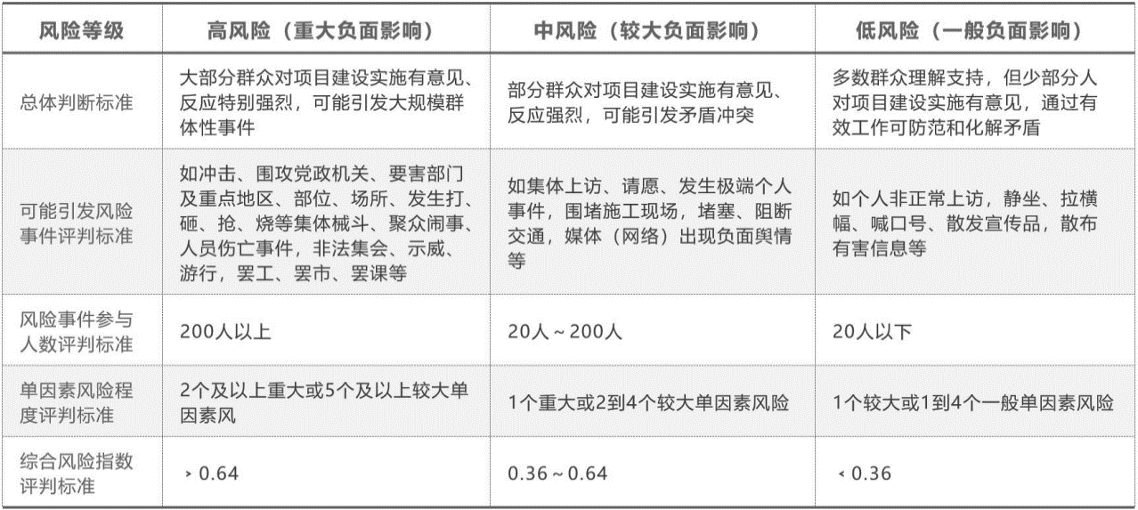
图3-1：项目社会稳定风险等级评判参考标准表
按总体判断标准、可能引发风险事件评判标准、风险事件参与人数评判标准三方面看，项目受昌乐县利益主体方的理解支持，无突出反对意见，引发社会风险事件的概率低，可能参与社会风险事件的人数少，从单因素风险程度评判标准看，有1个“一般”单因素风险；项目综合风险指数＜0.36。
综合上述分析，判断本项目初始综合风险等级为低风险。

4风险防范和化解措施

4.1综合风险防范和化解措施

4.1.1构建风险管理联动机制
坚持维护规划编制领导小组在项目社会稳定风险管理中的主导地位，建立以昌乐县政府、县自然资源和规划局为主导，发展改革、财政、生态环境、工业和信息化、交通等职能部门和各镇人民政府共同参与的风险管理联动机制，要充分发挥各层次社会矛盾调解、社会稳定风险管理工作部门的职能，建立一个合理、畅通的项目风险管理联动工作组，制订项目风险管理工作方案，有针对性地做好风险防范、化解工作，严防涉稳重大事件的发生。

4.1.2加强防范预警及动态监管
定期排查、调处、化解不稳定因素，及时发现和掌握容易引起群体性事件的苗头性、倾向性问题。要严格落实责任，做到及时、全面、有效地把不稳定因素消除在萌芽阶段。要充分关注利益相关方反映强烈的问题，认真听取各方的意见，按照法律法规研究解决利益相关方反映的问题。对发现的不稳定因素进行规律分析，研究处置对策，制定相应的处置方案，做到防范于未然，集中力量防范和减少群体性突发事件。

4.2专项风险防范和化解措施

4.2.1加强与国家省市相关法规条例的研究和衔接
及时跟踪国家、省、市有关国土空间规划的法规条例、理论研究和技术指引的更新，认真研究领会，根据有关法规和条例的最新要求对昌乐县国土空间总体规划的编制内容进行调整，严格按照国家、省、市关于建立国土空间规划体系并监督实施的相关文件要求推进各类型项目的审批流程。

4.2.2加强县镇两级上下协同联动机制
强化县镇两级联动，建立常态化的协调机制和制度。在产业政策的引导、区域内空间要素的配置、自然资源的开发利用、重大基础设施建设等诸多关系的宏观调控方面，要与镇人民政府做好各自发展诉求和考虑的对接，妥善平衡政府部门之间的发展诉求。

5结论及建议

5.1项目结论
昌乐县国土空间总体规划编制依据国家、省、市关于建立国土空间规划体系并监督实施等相关文件要求推进。贯彻落实《市级国土空间总体规划编制指南》有关“政府组织、专家领衔、部门合作、公众参与、科学决策”工作组织方式的要求，成立规划编制领导小组，县主要领导县委书记、县委副书记、县长任小组组长、相关县领导任小组副组长、相关部门负责人为成员，召开工作会议，协调重大事项，论证规划成果，并就重大问题进行磋商；由昌乐县自然资源和规划局牵头，联合发展改革、财政、生态环境、工业和信息化、交通等部门以及各镇人民政府，组建工作小组，建立协作联动机制，多轮征求相关部门及各镇人民政府意见建议，协调解决各类问题，决策部门决策权限和审批流程合法合规。技术团队具备相应资质且具有空间规划、土地管理、城乡规划、生态环境等专业能力，注重专业化与综合性相结合，项目经验丰富，提供了良好的技术支撑。
规划方案根据昌乐县自然禀赋、人文特色、城市发展阶段特点及发展需要有针对性地进行编制，从战略目标、开发保护总体格局、生态空间塑造、农业空间打造、城镇空间筑造、国土空间品质提升、国土空间规划系统治理等方面进行了深入的研究，充分考虑了昌乐县的实际与长远利益，也符合昌乐县广大人民的实际利益。各项专题研究规范详实，为规划成果的提炼和政策建议的响应奠定了扎实基础。在实施“阳光规划”的过程中，媒体舆论正面，引发社会风险事件的可能性较少。综合评价该项目的社会稳定风险等级为低风险。可以继续开展后续工作。

5.2项目建议
及时跟进国家、省、市关于国土空间规划编制的法规条例、理论研究、技术指引的出台，认真研究理解，按相关法规条例最新要求调整昌乐县国土空间总体规划编制内容，严格按照国家、省、市关于建立国土空间规划体系并监督实施的相关文件要求推进各项审批流程。加强县镇两级联动，建立常态化协调机制和原则，及时对接各镇人民政府在对产业政策的引导、区域内空间要素的配置、自然资源的开发利用、重大基础设施建设等诸多方面的诉求和考虑，妥善平衡政府部门之间的发展诉求。

